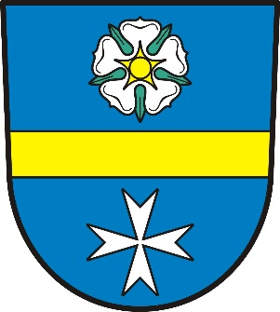**Obec Hlinka, Hlinka 25, 793 99 Osoblaha**

Hlinka 16. dubna 2020

**Oznámení pro občany**

Na základě usnesení Vlády ČR, nařízení Ministerstva zdravotnictví ČR a metodického doporučení Ministerstva vnitra ČR aktualizujeme s platností **od 20. dubna 2020** opatření, které obec přijala s vyhlášením nouzového stavu, takto:

* Úřední dny obecního úřadu jsou stanoveny na pondělí a středu od 7 do 17 hodin, s přestávkou na oběd.
* Nadále je upřednostňována emailová a telefonická komunikace se starostou obce a účetní, platba poplatků na účet obce č. 184 815 5389/0800.
* **Úřední doba pro osobní jednání zůstává nadále v pondělí a ve středu v době od 7 do 10 hodin.** V případě nutnosti osobního jednání mimo stanovenou dobu ( 7 – 10 hodin) si telefonicky domluvte návštěvu OÚ.
* Po 10. hodině funguje pouze elektronická a telefonická komunikace. Kontakt na starostu – email: [starosta@obechlinka.cz](mailto:starosta@obechlinka.cz), tel. 727 919 519. Kontakt na účetní – email: [ucetni@obechlinka.cz](mailto:ucetni@obechlinka.cz), tel. 554 642 043. Vaše žádosti budeme operativně vyřizovat.
* **V případě návštěvy OÚ v pondělí a středu od 7 do 10 hodin prosím zvoňte na zvonek umístěný na schránce v přízemí OÚ a vyčkejte našeho příchodu. Toto omezení je z důvodu nařízeného omezení pohybu osob po budově obecního úřadu.**
* **Všechny ostatní písemnosti, které nevyžadují osobního kontaktu se starostou nebo účetní, vhoďte do schránky umístěné v přízemí OÚ a my je bezodkladně vyřídíme.**

Věřím, že toto nepohodlí omluvíte a strpíte. Chráníme tím naše nejohroženější občany i pracovníky OÚ. Bohužel tato nařízení a omezení musíme vydržet ještě několik týdnů a měsíců.

Za obec Hlinka

Marcel Chovančák

Starosta obce